※本项目磋商文件以纸质发售文件为准！

阳春市突发事件预警信息广播系统设备维护项目

竞争性磋商文件

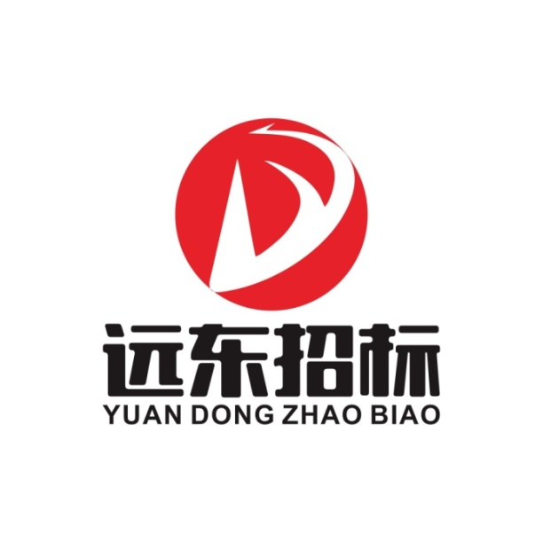

采购编号：GDYD220153
广东远东招标代理有限公司
2022年03月
目 录

第一部分 磋 商 邀 请 函
第二部分 报 价 人 须 知
第三部分 用 户 需 求 书
第四部分 合 同 条 款
第五部分 报 价 文 件 格 式

第一部分
磋 商 邀 请 函
磋 商 邀 请 函

广东远东招标代理有限公司（以下简称“采购代理机构”）受广东省阳春市气象局（以下简称“采购人”）的委托，对阳春市突发事件预警信息广播系统设备维护项目进行竞争性磋商采购，欢迎符合资格条件的供应商参加。
一、磋商项目的名称、内容、预算、要求或者采购项目的性质
1. 项目名称：阳春市突发事件预警信息广播系统设备维护项目
项目编号：GDYD220153
2. 项目内容：
采购内容 | 服务期 | 内容 | 采购预算（人民币：元） | 备注
阳春市突发事件预警信息广播系统设备维护项目 | 自合同签订起1年 | （详见用户需求书） | 220000
- 项目预算：220000元
- 项目要求：本项目产品详细技术参数及执行标准、规格等详见招标文件中的第四篇用户需求书。
- 本项目适用的扶持性政策
5.1《政府采购促进中小企业发展管理办法>的通知》（财库〔2020〕46号)
5.2《关于政府采购支持监狱企业发展有关问题的通知》(财库〔2014〕68号)
5.3《关于促进残疾人就业政府采购政策的通知》（财库〔2017〕141号)
5.4《关于环境标志产品政府采购实施的意见》（财库〔2006〕90号
5.5《节能产品政府采购实施意见》的通知（财库〔2004〕185号）
5.6《关于开展政府采购信用担保试点工作方案》（财库〔2011〕124号）
备注：该项目招投标所涉及一切费用，由中标单位负责承担
- 报价人资格条件
1.投标供应商应具备《政府采购法》第二十二条规定的条件，提供下列材料：
1）具有独立承担民事责任的能力：在中华人民共和国境内注册的法人或其他组织或自然人， 投标（响应）时提交有效的营业执照（或事业法人登记证或身份证等相关证明）复印件。分支机构投标的，须提供总公司和分公司营业执照副本复印件，总公司出具给分支机构的授权书。
2）有依法缴纳税收和社会保障资金的良好记录：提供投标截止日前6个月内任意1个月依法缴纳税收和社会保障资金的相关材料。如依法免税或不需要缴纳社会保障资金的，提供相应证明材料（如投标人已对接“粤省事”“粤商通”“粤信签”等系统且能通过系统查询到相关内容，则无须提供该项证明文件）。
3）具有良好的商业信誉和健全的财务会计制度：供应商必须具有良好的商业信誉和健全的财务会计制度（提供承诺函）。
4）履行合同所必须的设备和专业技术能力：提供履行合同所必需的设备和专业技术能力的书面声明（提供承诺函）。
5）参加采购活动前3年内，在经营活动中没有重大违法记录：在经营活动中没有重大违法记录（提供承诺函）
2.落实政府采购政策需满足的资格要求：无
3.本项目的特定资格要求：
1）信用记录：供应商未被列入“信用中国”网站(www.creditchina.gov.cn)“记录失信被执行人或重大税收违法案件当事人名单”记录名单； 不处于中国政府采购网(www.ccgp.gov.cn)“政府采购严重违法失信行为信息记录”中的禁止参加政府采购活动期间。 （以采购代理机构于投标（响应） 截止时间当天在“信用中国”网站（www.creditchina.gov.cn） 及中国政府采购网（http://www.ccgp.gov.cn/） 查询结果为准， 如相关失信记录已失效，供应商需提供相关证明资料） 。
2）单位负责人为同一人或者存在直接控股、管理关系的不同供应商，不得同时参加本采购项目（或采购包）投标（响应）。为本项目提供整体设计、规范编制或者项目管理、 监理、检测等服务的供应商，不得再参与本项目投标（响应）。投标（报价） 函相关承诺要求内容。
3）已办理报名并成功购买本招标文件的供应商。
获取招标文件方式：投标人直接在（远东电子交易平台http://www.gdydzb.com/）上报名。
【备注】：
1.已办理报名并成功购买招标文件的供应商参加投标的，不代表通过资格性审查、符合性审查。
2.本项目招标文件只在远东电子交易平台在线上发售，投标供应商在购买招标文件之前，登录广东远东招标代理有限公司网站http://www.gdydzb.com或远东电子交易平台http://trade.gdydzb.com进行网上注册（已注册请忽略，直接登录进行报名与购标操作），具体流程操作见网站http://www.gdydzb.com“下载专区——投标人操作手册”或远东电子交易平台http://trade.gdydzb.com 登陆窗口下的“操作手册”。
3.符合资格的供应商在网上注册成功后方可报名与购买招标文件，购买方式：网上购买，主要操作过程如下：
1）注册：在远东电子交易平台(http://trade.gdydzb.com)完成注册（详细可查看《投标人操作手册》）；
2）选择项目：登录后，在“所有项目”中，搜索到需要参与的项目，点击"投标"；
3）报名参与：选择相应的标段/子包报名登记资料（请根据供应商资格提交相应的资料扫描件，如有多个请全部压缩成一个文件再上传），提交后请等待审核；
4）购买招标文件：在登记资料通过审核后，请在“标书购买”中选择相应的标段，通过网上支付方式完成支付并下载招标文件。
5）标书款发票：申请开票后，电子发票下载地址会发给投标人所留的手机号码与邮箱。
- 符合资格的供应商应当在2022年03月17日起至2022年03月24日期间（办公时间内：上午9:00分至12:00；下午14:30至17:30，法定节假日除外）网上购买招标文件，招标文件售价300元（人民币），售后不退。
四、提交磋商响应文件开始及截止时间：2022年03月30日09时00分开始到2022年03月30日09时30分截至。
五、提交磋商响应文件地点：广州市越秀区越秀北路222号越良大厦13楼
六、磋商时间：2022年年03月30日09时30分
磋商地点：广州市越秀区越秀北路222号越良大厦13楼
七、本公告期限：自2022年03月17日至2022年03月22日止三个工作日。
八、联系事项：
采购单位：广东省阳春市气象局
地址：广东省阳春市春城街道松竹路阳春市气象局
联系人：陈先生
电话：0662-7744421
采购代理机构：广东远东招标代理有限公司
地址：广州市越秀区越秀北路222号越良大厦6楼
联系人：高小姐
电话：020-83642820-826
传真：020-83497019
邮编：510095
采购项目联系人：高小姐
联系电话：020-83642820-826

广东远东招标代理有限公司
2022年03月17日

第二部分
报 价 人 须 知

一、说明

适用范围
  - 本磋商文件仅适用于本竞争性磋商的采购项目。

定义
  - “采购人”指本采购项目的委托人。
  - “采购代理机构”指广东远东招标代理有限公司。
  - “报价人”指向采购代理机构提交报价文件并参与磋商的法人及其他组织。
  - “成交人”指经法定程序确定并授予合同的报价人。
  - “货物”指各种形态和种类的物品。
  - “工程”指报价人按磋商文件的规定，须向采购人提供的一切工程及其它附属等。
  - “服务”指报价人提供的货物、工程所需的相关服务以及用户需求书中要求的其他服务。
  - 磋商文件中规定的“书面形式”包括纸质文件和磋商文件中规定的电子文件。

合格的报价人
  - 具有独立承担民事责任能力的中华人民共和国境内注册的法人、其他组织或者自然人（《磋商邀请函》另有规定的除外）；
  - 是独立于采购人和采购代理机构的供应商；
  - 单位负责人为同一人或者存在直接控股、管理关系的不同供应商，不得参加同一合同项下的采购活动。
  - 为本项目提供整体设计、规范编制或者项目管理、监理、检测等服务的供应商，不得再参加本项目的采购活动。
  - 有满足行政主管部门或行业协会对本项目的相关许可文件和其他资格证明文件（详见《磋商邀请函》）；
  - 符合《中华人民共和国政府采购法》《政府采购货物和服务招标投标管理办法》及相关法规规定的供应商的其他条件（详见《磋商邀请函》）。

二、磋商文件

磋商文件的组成
磋商文件包括以下部分：
（1）磋商邀请函；
（2）报价人须知；
（3）用户需求书；
（4）合同条款；
（5）报价文件格式。

磋商文件的澄清
  - 采购代理机构负责对磋商文件解释并视情况对本项目中比较复杂的事项进行说明和依法回答报价人提出的疑问及问题。需要澄清和回答的疑问和问题应以书面形式按本文件规定的联系方式和地址送达采购代理机构。采购代理机构将根据具体情况采用其认为适当的方式予以回复，并在必要时将不标明问题来源的书面答复发给本项目的报价人。该澄清答复将视为本文件的组成部分。

磋商文件的补充和修改
  - 根据项目的需要，采购代理机构可对磋商文件进行修改和变更。
  - 磋商文件的修改将以书面的形式于报价递交截止时间前通知本磋商文件的所有收受人。该修改文件将构成磋商文件的一部分。报价人应在收到该修改文件后立即以书面形式予以确认并受其约束。
  - 考虑到该修改和变更的影响，采购人和采购代理机构可决定推迟报价递交截止时间。
  - 在磋商过程中，磋商文件内容如有实质性的变更，磋商小组应以书面形式通知所有参与磋商的报价人。若报价人对此类实质性变更不予接受，可以要求退出磋商，否则将被视为接受此变更并受其约束。

三、报价文件

报价文件的编写
  - 报价人应仔细阅读磋商文件的所有内容，并按其规定的内容和格式，提交完整的报价文件。
  - 报价文件和来往函件应用中文书写，计量单位应使用中华人民国法定计量单位。（除非磋商文件中另有规定）
  - 报价人应按磋商文件要求的报价范围进行报价。
  - 报价人应以人民币报价。若由单价计算得出的总价与报价总价不一致，以单价计算得出的总价作为报价总价。若中文文字形式表示的数值与数字形式表示的数值不一致，以中文文字形式表示的数值为准。

报价文件的构成及要求
  - 报价部分（参见磋商文件第五部分报价文件格式）；
  - 商务响应文件（参见磋商文件第五部分报价文件格式）；
  - 技术方案响应文件（参见磋商文件第五部分报价文件格式）；
  - 报价人认为需加以说明的其他内容；
  - 报价人报价的内容与磋商文件的技术、商务要求有偏离时，无论这种偏离是否有利于买方，报价人都应按附件的格式如实填写技术规格偏离表和商务条款偏离表。
  - 报价人应按报价文件格式的要求提交资格文件，并对这些资格文件的真实性负责。

报价文件的签署、装订和密封
  - 报价文件正本一套、副本三套、内容应一致，如果正本与副本不符，以正本为准。报价文件正本应由报价人的法定代表人或经法定代表人正式授权的代表在报价文件上签字，并需将以书面形式出具的“法定代表人授权书”附在报价文件中。任何行间插字、涂改和增删，必须由报价文件签字人用姓或首字母在旁边签字才有效。
  - 所有报价文件（附特殊规格的图纸外）应按A4规格制作；建议采用双面打印或复印。
  - 报价文件须编页码，页码必须连续。
  - 所有报价文件必须装入密封的信封或封套。报价文件的正本和副本应分别封装，并在每一信封或包装的封面上注明：
（正本/副本/报价信封）
于“ 年 月 日 时 分”之前不准启封（即磋商截止时间）
项目名称：阳春市突发事件预警信息广播系统设备维护项目
收件人名称：广东远东招标代理有限公司 采购编号：GDYD220153
报价人名称：
报价人地址： 邮政编码：
联 系 人： 联系电话：
  - 采购代理机构对因报价文件未装订成册而造成的报价文件的损坏、丢失不承担任何责任。
  - 采购代理机构对不可抗力事件造成的报价文件的损坏、丢失不承担任何责任。

报价有效期
  - 从报价递交截止时间起，报价有效期为90天。在特殊情况下，采购代理机构可于报价有效期满之前要求报价人同意延长有效期，要求与答复均应以书面形式表示。报价人可以拒绝上述要求而其报价保证金不会被没收，同意延期的报价人原报价有效期内应享之权利及应负之责任也相应延续。

报价保证金（本项目不适用）

报价文件的递交和撤回
  - 报价人应按竞争性磋商邀请函中规定的时间和地点于报价递交截止时间之前递交报价文件。迟于报价递交截止时间递交的报价文件将被视为无效。
（1）磋商期间应磋商小组的要求所作的报价修改和最后报价应在磋商小组规定的时间内递交。
（2）在报价递交截止时间前报价人可以撤回报价，但在报价递交截止时间之后不允许撤回报价。

四、磋商及评审

磋商小组
  - 本次采购项目是依照《中华人民共和国政府采购法》、《政府采购货物和服务招标投标管理办法》等法律法规组建的专门负责本次采购的磋商工作的临时性机构。组建磋商小组。磋商小组由3人或以上单数组成。
  - 磋商小组在磋商及评审过程中出现意见不一致时，应遵循少数服从多数原则。
  - 磋商小组依法根据磋商文件的规定与报价人进行磋商及对最终形成的报价文件和最终磋商结果进行详细评审，并据此推荐成交候选人。

磋商程序
  - 磋商小组将以随机抽签的形式对在本须知规定的时间内递交报价文件的报价人进行磋商排序。
  - 磋商小组将在按磋商排序的顺序逐一与报价人分别就技术、商务和价格进行相同轮次（一个或多个回合）磋商，并形成磋商纪要文件。磋商目的在于澄清报价、明确需求，使所有报价人的响应具有可比性。在磋商中，磋商的任何一方不得透露与磋商有关的其他报价人的技术资料、报价和其他信息。
  - 在磋商过程中，磋商小组可以根据磋商文件和磋商情况实质性变动采购需求中的技术、服务要求以及合同草案条款，但不得变动磋商文件的其他内容。实质性变动的内容，须经采购人代表确认。对磋商文件作出的实质性变动是磋商文件的有效组成部分，磋商小组应当及时以书面形式同时通知所有参加磋商的报价人。
  - 最后报价：报价人应在磋商小组规定的时间内统一密封提交最后报价（最后报价时间视磋商进程由磋商小组决定）。
（1）磋商过程对用户需求（包括技术要求、数量和服务等涉及价格变动因素）没有作出改变的，报价人的后次报价不得高于其前次报价；
（2）若报价人的后次报价高于其前次报价的，磋商小组有权确定其报价为无效报价；
  - 磋商的内容包括但不限于：商务条件、技术要求、工程质量、验收、合同执行计划、相关服务、质量保证、采购人配合等内容。
  - 技术商务磋商的时间及地点（见磋商邀请函）。
  - 在磋商过程中，报价人提交的响应文件、澄清文件、最后报价文件等，由报价人法人代表或授权代表当场签字后生效，报价人应受其约束。

评审
  - 磋商小组将只对确定为实质上响应磋商文件要求的报价、澄清和最后报价等内容进行详细评审。
  - 实质上没有响应磋商文件要求的报价文件将被视为无效报价。
  - 磋商小组将按磋商文件规定的原则进行评审。

评审办法
  - 评审原则
（1）本次采购采用竞争性磋商方式进行，评审由依法组成的磋商小组负责完成。评审基本原则：评审工作应依据国家部委和地方采购的有关规定，遵循“公开、公平、公正、择优、诚实信用”的原则。
（2）本次竞争性磋商采购的评审采用综合评分法。本次评审是以磋商文件，最终形成的报价文件和磋商承诺文件和最后报价为依据，在需求明确的基础上，按公正、科学、客观、平等竞争的要求，推荐技术先进、报价合理、经验丰富、信誉良好、售后服务好、及综合实力强的成交报价人。
（3）参加磋商工作的所有人员应遵守国家部委和地方采购的有关规定，严格保密，确保竞争性磋商工作公平、公正，任何单位和个人不得无理干预磋商小组的正常工作。
  - 磋商评审程序和评审方法
（1）按照磋商评审程序的规定，磋商小组首先阅读报价人的报价文件，据此与报价人进行技术、商务、价格的澄清、修正和磋商，磋商中发现报价人的报价文件资料不齐或欠缺时，准许其在规定时间内补足相应资料，如不能补足，该报价则将会由于不符合磋商的基本要求而被拒绝。本项目磋商如无特殊情况，磋商小组要求报价人进行二轮报价，即在磋商后的第二次报价为最后报价。提交最后报价的供应商不得少于3家。
（2）在磋商的同时磋商小组对报价人的报价文件进行初步评审。无效报价的认定条件详见《初步评审细则表》所列各项内容。
（3）综合评分及其统计：按照评标程序、评分标准以及权重分配的规定，磋商小组成员分别就各个报价人的技术状况、商务状况及其对磋商文件要求的响应情况进行评议和比较，评出其技术和商务评分。各评委的评分的算术平均值即为该报价人的技术和商务评分。然后，评出磋商报价得分。将技术评分、商务评分和价格评分相加得出综合得分，综合得分按由高到低顺序排列。综合得分相同的，优先排列顺序如下①最后报价低者②技术得分高者。综合得分最高的报价人为第一中成交选人，综合得分次高的报价人为第二成交候选人。
（4）技术、商务和价格的评审：
1.技术和商务评分：技术和商务评分各单项所占权重详见附表《技术评审表》和《商务评审表》（按四舍五入原则取值并保留小数点后两位有效数字）；
2.价格评分：取满足磋商文件要求且最后报价最低的供应商的价格为磋商基准价，其价格分为满分10分；其他供应商的价格分统一按照下列公式计算：
磋商报价得分=磋商基准价÷最后磋商报价×10
如此类推，算出所有报价人的价格评分（按四舍五入原则取值并保留小数点后两位有效数字）。
3.价格扣除
1）投标供应商为小型或微型企业且投标产品含小型或微型企业产品时，报价给予C1的价格扣除（C1的取值范围为6%），即：评标价＝核实价－小微企业产品核实价×C1；
2）本条款所称小型或微型企业应当符合以下条件：符合小型或微型企业划分标准，提供本企业承接的工程或者提供其他小型或微型企业承接的工程；
3）本条款中两种修正原则不同时使用。投标供应商认为其为小型或微型企业的应提交《中小企业声明函》，并明确企业类型，并提供最近年度经审计的财务报表，否则评审时不能享受相应的价格扣除。
4）《政府采购促进中小企业发展暂行办法》所指中小企业（含中型、小型、微型企业，下同）应当同时符合以下条件：
①符合中小企业划分标准；
②提供本企业制造的货物、承担的工程或者服务，或者提供其他中小企业制造的货物。本项所称货物不包括使用大型企业注册商标的货物。
中小企业划分标准以《工业和信息化部、国家统计局、国家发展和改革委员会、财政部关于印发中小企业划型标准规定的通知》（工信部联企业[2011]300号）规定的划分标准为准。
5）参加政府采购活动的中小企业应当提供《中小企业声明函》（格式见第五部分磋商文件格式）。
（5）技术商务及价格权重分配

评分项目 | 商务评分 | 技术评分 | 价格评分 | 合 计
分值 | 20 | 70分 | 10分 | 100分

综合得分=技术评分+商务评分＋价格评分
  - 推荐成交报价人
磋商小组按综合得分由高到低顺序排列推荐成交候选人（综合得分相同的，优先排列顺序如下①最后报价低者②技术得分高者），综合得分最高的报价人为第一中成交选人，综合得分次高的报价人为第二成交候选人。
  - 评审报告
磋商小组依据评审结果出具评审报告。
  - 磋商、评审过程的保密性。
（1）接受报价后，直至成交报价人与买方签订合同后止，凡与磋商、审查、澄清、评价、比较、确定成交人意见有关的内容，任何人均不得向报价人及与磋商评审无关的其他人透露。
（2）从报价递交截止时间起到确定成交报价人日止，报价人不得与参加磋商、评审的有关人员私下接触。在磋商评审过程中，如果报价人试图在报价文件审查、澄清、比较及推荐成交报价人方面向参与磋商评审的有关人员和采购人施加任何影响，其报价将被拒绝。
  - 接受和拒绝任何或所有报价的权利。
代理采购机构和采购人保留在成交之前任何时候接受或拒绝任何报价，以及宣布竞争性磋商无效或拒绝所有报价的权力，对受影响的报价人不承担任何责任。
  - 变更服务方案的权利。
在竞争性磋商过程中，采购人有权变更服务方案或采购数量，如果报价人根据采购人提出的变更要求调整方案或价格后未能获得合同，采购人和采购代理机构不承担任何责任。

五、成交报价人及成交服务费

成交报价人
  - 成交报价人的确定
（1） 根据磋商小组评审结果，采购人依法确定成交报价人。
  - 成交结果公告
（1）采购代理机构将在中国政府采购网（http://www.ccgp.gov.cn）、广东远东招标代理有限公司网（http://www.gdydzb.com）等媒体上公告成交结果，公告内容包括磋商项目名称、成交报价人名单、采购人名称和电话。
  - 质疑和投诉
报价人对评审结果有质疑或投诉的，可根据有关法规的规定，向相关部门书面提出，但需对质疑或投诉内容的真实性承担责任。
（1）采购人或采购代理机构应在收到报价人书面质疑后7个工作日内，对质疑内容作出答复。
采购代理机构：广东远东招标代理有限公司
地 址：广州市越秀区越秀北路222号越良大厦六楼
电 话：020-83642820-826
传 真：020-83642820-804
邮 编：510010
联系人：曾先生、高小姐
（2）对采购人或采购代理机构的答复不满意或未在规定时间内得到答复的，提出质疑的报价人可以在答复期满后15个工作日内，向相关监督管理机构投诉。
采购监督管理机构名称：广东省阳春市气象局
  - 成交通知书
（1）成交结果公告发布的同时，采购代理机构以书面形式向成交报价人发出经采购人及采购代理机构双方确认的《成交通知书》；成交报价人收到《成交通知书》后以书面形式向采购代理机构确认。
（2）《成交通知书》将是合同的一个组成部分，对采购人和成交报价人具有同等法律效力；《成交通知书》发出后，采购人改变成交结果，或者成交报价人放弃成交，均应承担相应的法律责任。
  - 签订合同
（1）成交报价人在收到《成交通知书》后，应按照《成交通知书》指定的时间、地点，派遣其授权代表与采购人签署合同。
（2）合同的组成基于但不限于以下部分：
a.《合同书》；
b. 磋商文件及其澄清、补充文件；
c. 成交报价人的报价文件及其澄清、补充文件；
d.《成交通知书》。

成交服务费
  - 成交服务费
成交供应商在收取《成交通知书》时应向采购代理机构交纳成交服务费，成交服务费定额收取人民币肆仟元整。

六、磋商文件的解释权

磋商文件的解释权
  - 本磋商文件的解释权归广东远东招标代理有限公司所有。
初步评审细则表
 | 审查内容 报价人名称 | 报价人1 | 报价人2 | 报价人3 | 报价人4 | 备注
资  格  性  检  查 | 投标函
资  格  性  检  查 | 法定代表人/负责人资格证明书及授权委托书
资  格  性  检  查 | 营业执照副本复印件（加盖公章）
资  格  性  检  查 | 在参与政府采购活动中未有违法违纪行为并受过处罚
资  格  性  检  查 | 招标公告要求的资质资格证明复印件（加盖公章）
注：符合要求的打“√”，不符合要求的打“×”

 | 审查内容 报价人名称 | 报价人1 | 报价人2 | 报价人3 | 报价人4 | 备注
符  合  性  检  查 | 投标报价不超过最高限价
符  合  性  检  查 | 报价方案是唯一确定
符  合  性  检  查 | 实质性响应招标文件中“★”号参数的商务要求
符  合  性  检  查 | 实质性响应招标文件中“★”号参数的技术要求
符  合  性  检  查 | 完成期
符  合  性  检  查 | 无招标文件规定的投标无效情况
注：符合要求的打“√”，不符合要求的打“×”

1．表中只需填写“√/通过”或“X/不通过”
2．在结论栏中按“一票否决”填写“合格”或“不合格”。
商务评分表

序号 | 评审项目 | 分值(分) | 评审内容
1 | 管理体系认证情况 | 12 | 投标人企业获得的有效管理体系证书：质量管理体系认证、环境管理体系认证、信息安全管理体系认证（每提供1个认证证书得4分，此项最高分不超过9分；）  注：提供上述在有效期内的认证证书扫描件及“国家认证认可监督管理委员（http://www.cnca.gov.cn）”的全国认证认可信息公共服务平台上查询到的在有效期的官网截图打印件
2 | 同类业绩 | 8 | 根据各投标人提供的近三年类似项目业绩的数量情况进行评审打分，每一个得2分，满分8分。（业绩证明文件需同时提供中标通知书或对应合同复印件加盖公章，合同可以复印合同的关键页面，提供不全的不得分。
合计20分

技术评分表
序号 | 评审项目 | 分值(分) | 评审内容
1 | 对本项目目标的理解 | 15 | （1）对项目目标作出全面积极响应，明确提出和清晰描述了项目的关键问题，符合招标要求且具有积极意义，得15分；  （2）对项目目标作出响应，对项目的关键问题描述基本清楚，基本符合招标要求，得8分；  （3）对项目目标理解有欠缺，对项目的关键问题描述不准确，得3分；  （4）无相关内容不得分。
2 | 项目工作内容的系统性及合理性 | 15 | （1）内容完善充分、层次结构分明清晰、措施方法齐全、分析合理逻辑性强、符合实际，操作性强，得15分；  （2）内容较完善、层次较分明、措施较齐全、分析基本合理，具有一定操作性最高得8分；  （3）内容有缺失、措施完整性较差、分析不够合理，最高得3分，  （4）无工作内容不得分。
3 | 对关键点、难点的理解及对策 | 15 | （1）对于项目的关键点和难点均具有准确的阐述和理解，结合实际需要对项目开展提出具有创见性意见，对未来持续性研究有保障，得15分；  （2）对于项目的关键点和难点有较为准确的阐述和理解，结合实际对项目开展提出有一定针对性的意见，得8分；  （3）对于项目关键点和难点的阐述与理解有欠缺，结合实际不够，得3分  （4）无关键点、难点的理解及对策，得0分。
4 | 工作进度计划和预期成果 | 10 | （1）工作进度安排非常合理，预期成果能够优于招标文件考核指标要求，得10分；  （2）工作进度安排较合理，预期成果基本满足招标文件考核指标要求，得5分；  （3）工作进度安排有欠缺，预期成果与招标文件考核指标要求有差距，1分；  （4）无工作安排，得0分。
5 | 技术路线和方法 | 15 | （1）技术路线设置清晰、方法科学合理，优于招标文件要求，得15分；  （2）技术路线设置基本可行、方法可行，基本响应招标文件要求，得8分；  （3）技术路线设置有欠缺、方法不够合理，基本响应招标文件要求，得3分；  （4）无技术路线和方法，得0分。
合计70分

价格评分表
- 价格核准：
  - 磋商小组详细分析、核准价格表，检查其是否存在计算上或累加上的算术错误，修正错误的原则详见第七章对应条款。
  - 按下列第3点小型和微型企业产品价格进行价格扣除。
- 综合评分法中的价格分统一采用低价优先法计算，即满足竞争性磋商文件要求（通过资格性、符合性审查）且投标价格最低的有效磋商报价（指价格核准后的价格，下同）为磋商基准价，其价格分为满分。其他供应商的价格分统一按照下列公式计算：
磋商报价得分=磋商基准价÷最后磋商报价×10
备注：磋商报价得分四舍五入后，小数点后保留两位有效数；
- 小型和微型企业产品价格扣除
  - 根据财政部、工业和信息化部印发的《政府采购促进中小企业发展管理办法>的通知》（财库〔2020〕46号)的规定，对小型和微型企业产品的价格给予6%的扣除，用扣除后的价格参与评审。
  - 《政府采购促进中小企业发展暂行办法》所称中小企业（含中型、小型、微型企业，下同）应当同时符合以下条件：
    - 符合中小企业划分标准；
    - 提供本企业制造的货物、承担的工程或者服务，或者提供其他中小企业制造的货物。本项所称货物不包括使用大型企业注册商标的货物。
中小企业划分标准以《工业和信息化部、国家统计局、国家发展和改革委员会、财政部关于印发中小企业划型标准规定的通知》（工信部联企业[2011]300号）规定的划分标准为准。
小型、微型企业提供中型企业制造的货物的，视同为中型企业。
  - 参加政府采购活动的中小企业应当提供《中小企业声明函》（格式见第六章响应文件格式）。
  - 监狱企业视同小型、微型企业，享受评审中价格扣除。
    - 监狱企业是指由司法部认定的为罪犯、戒毒人员提供生产项目和劳动对象，且全部产权属于司法部监狱管理局、戒毒管理局、直属煤矿管理局，各省、自治区、直辖市监狱管理局、戒毒管理局，各地（设区的市）监狱、强制隔离戒毒所、戒毒康复所，以及新疆生产建设兵团监狱管理局、戒毒管理局的企业。
    - 监狱企业参加政府采购活动时，应当提供由省级以上监狱管理局、戒毒管理局（含新疆生产建设兵团）出具的属于监狱企业的证明文件，否则不予认可。
供应商同时为小型、微型企业和监狱企业的，评审中只享受一次价格扣除。不重复进行价格扣除。

第三部分

用 户 需 求 书

采购内容 | 服务期 | 最高限价
阳春市气象局突发事件预警信息广播系统设备的维护（甚高频智能型加强版接收终端6台、LED气象信息显示屏12台、大喇叭版接收机319台） | 2年 | 人民币 22万元
一、合同履行期限：服务年限2年，合同在考核合格情况下1年1签。
二、项目具体内容及技术要求
为进一步加强突发事件预警信息发布工作，加强社区、农村气象灾害防御体系建设，提高社区、农村气象灾害防御能力，气象局已陆续在气象灾害较多、易受气象灾害影响的农村乡镇和村委建设突发事件预警信息广播系统设备，安装了一批气象信息专用接收设备。突发事件预警信息广播系统设备由甚高频智能型加强版接收终端、LED气象信息显示屏、大喇叭版接收机构成。详见附件1：阳春气象局突发事件预警信息广播系统设备清单。
目前为止，已安装的突发事件预警信息广播系统设备为顺天公司厂商的设备，共有甚高频智能型加强版接收终端6台、气象信息显示屏12台、大喇叭版接收机319台。
为了使突发事件预警信息广播系统设备发挥较好的信息传播能力和防灾减灾作用，保证突发事件预警信息广播系统设备能够全天候在线、设备故障及时排除、信息网络保持畅通，须有专人负责突发事件预警信息广播系统设备的巡检、维护、维修和通信保障等工作。
1.1供应商需要安排1人专职负责对突发事件预警信息广播系统设备进行跟踪管理，每月至少1次对突发事件预警信息广播系统设备进行现场巡检，进行设备定期维护和清洁，并把巡检记录登记在案（包括故障时间，故障问题，到场时间，排除时间等），每月上报书面巡检记录。必要时供应商需接受采购人业务技能培训。
1.2当突发事件预警信息广播系统设备出现故障时供应商应即时响应，要求4小时内派员到达现场处理，并在24小时内排除故障。
1.4供应商负责突发事件预警信息广播系统设备出现的故障无法进行排除时，供应商应及时聘请专家到场会商检修，并做好积极配合和承担因此所产生的费用。
1.5供应商必须熟练掌握突发事件预警信息广播系统设备的监控平台，实时监控突发事件预警信息广播系统设备在线情况，确保突发事件预警信息广播系统设备的在线率达到90%以上。如设备信息有变动，及时更新数据，保证平台在线设备与实际设备数量和地址相匹配。
1.6应采购人要求或者突发事件预警信息广播系统设备安装所属单位要求改换安装点位置，供应商须及时响应，产生费用由供应商承担。
1.7供应商负责交通、迁移，管理软件升级、巡查、硬件维修、改造、专业人员培训等费用。
1.8供应商根据采购人需求，及时更新突发事件预警信息广播系统设备播放内容。
1.9突发事件预警信息广播系统设备零部件故障，需要更换时，费用由供应商负责。

二、保管及保险
2.1备件设备必须是制造商原厂产品，凡由于使用非原厂产品或者未经检定合格的产品，导致设备损坏，或者设备在线率不达标，采购人可以单方面终止合同，由此产生的一切费用及损失均由供应商承担。
2.2设备在现场的保管工作由供应商负责，若由于管理不力造成监测设备遭到人为破坏造成的损失由供应商负责。
2.3设备维护的保险由供应商负责，供应商负责其派出的现场服务团队人员人身意外保险。

三、项目管理及进度安排
为了使服务按质、按量、按时及有序实施，需要下列项目管理要求：
3.1响应供应商必须有详细项目管理组织架构、拟定人员和职责。
3.2响应供应商应详细列出项目实施方案计划。
3.3供应商必须接受采购人的监督管理。

四、技术报告
4.1供应商应每3个月向采购人提供季度工作报告。
4.2供应商应于项目结束前提供项目工作报告供采购人进行审核评估。
五、季度评审
5.1 由采购人根据突发事件预警信息广播系统设备的在线率对供应商的服务每三个月进行一次考核评估，如考核不合格，采购人有权单方面终止合同。
5.2 评审的合格标准：
1）所有突发事件预警信息广播系统设备的正常在线率均达到90%以上（因为村委装修或者其他原因导致设备暂停使用除外）；
2）除电信运营商的原因和采购人认可的非供应商管理或技术上原因导致数据传输问题外，各设备故障处理时间（故障发生至修复为止）小于12小时。
3）如上级发布新的文件标准，且根据新文件制定的评审标准与前制定的评审标准有冲突，以最新评审标准为准。

六、付款方式
由采购人按下列程序付款：
维护费用分二期支付：
- 从合同签定之日起7个工作日甲方向乙方支付合同总金额的90%作为预付款。
- 乙方提供年度运维报告及验收合格后再支付余下10%的服务费。
- 供应商凭以下有效文件与采购人结算：
1）合同；
2）供应商开具的正式发票；
3）验收/成果报告（加盖采购人公章）；
4）中标通知书。
- 因采购人使用的是财政资金，采购人在前款规定的付款时间为向政府采购支付部门提出办理财政支付申请手续的时间（不含政府财政支付部门审核的时间），在规定时间内提出支付申请手续后即视为采购人已经按期支付。

附件一：阳春气象局突发事件预警信息广播系统设备清单
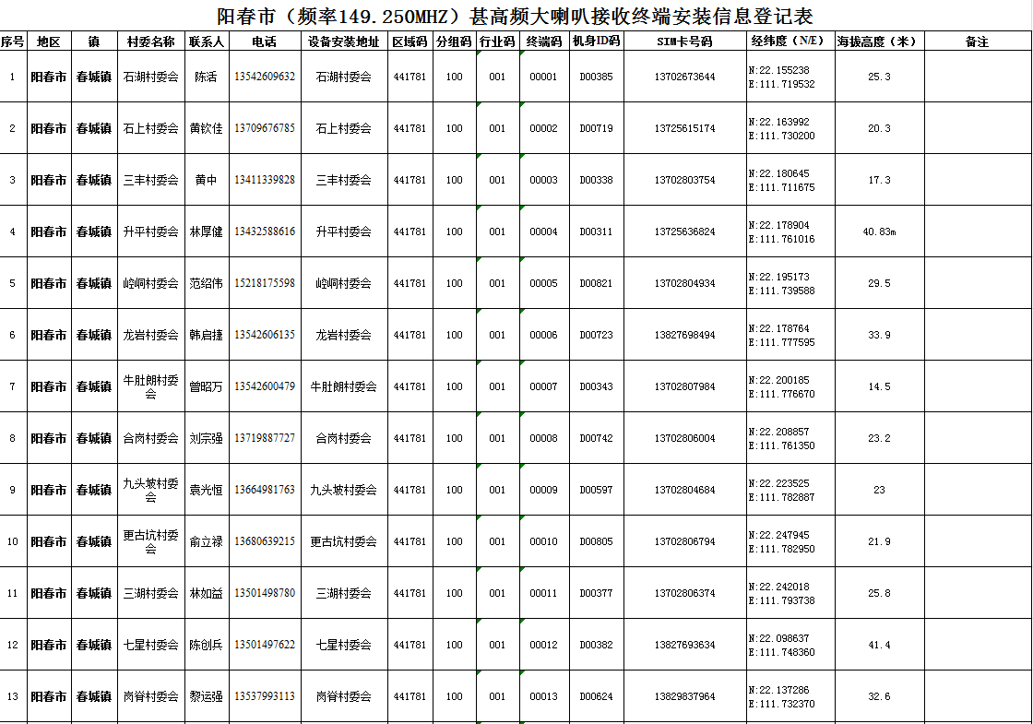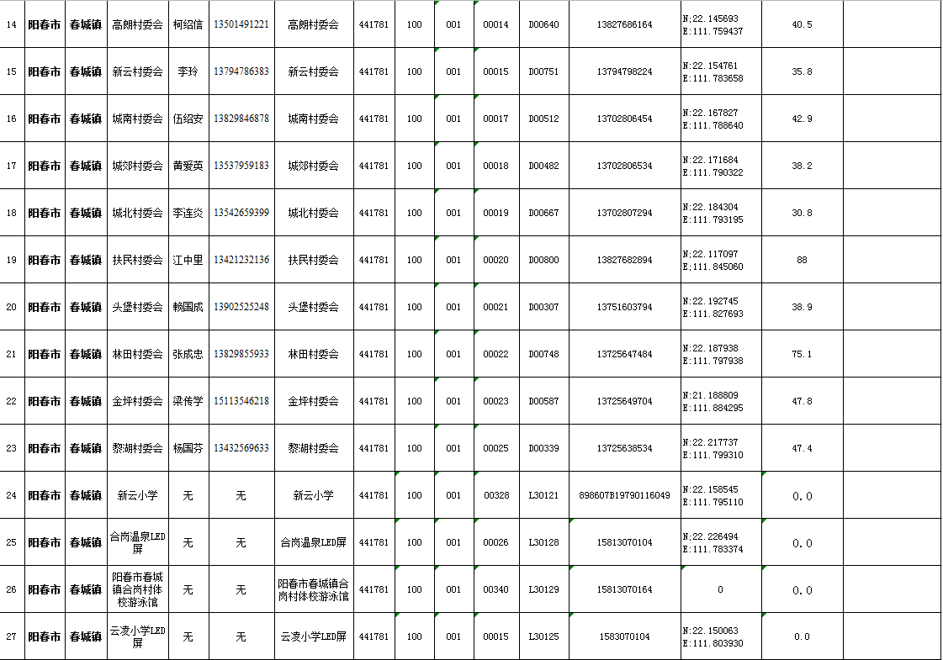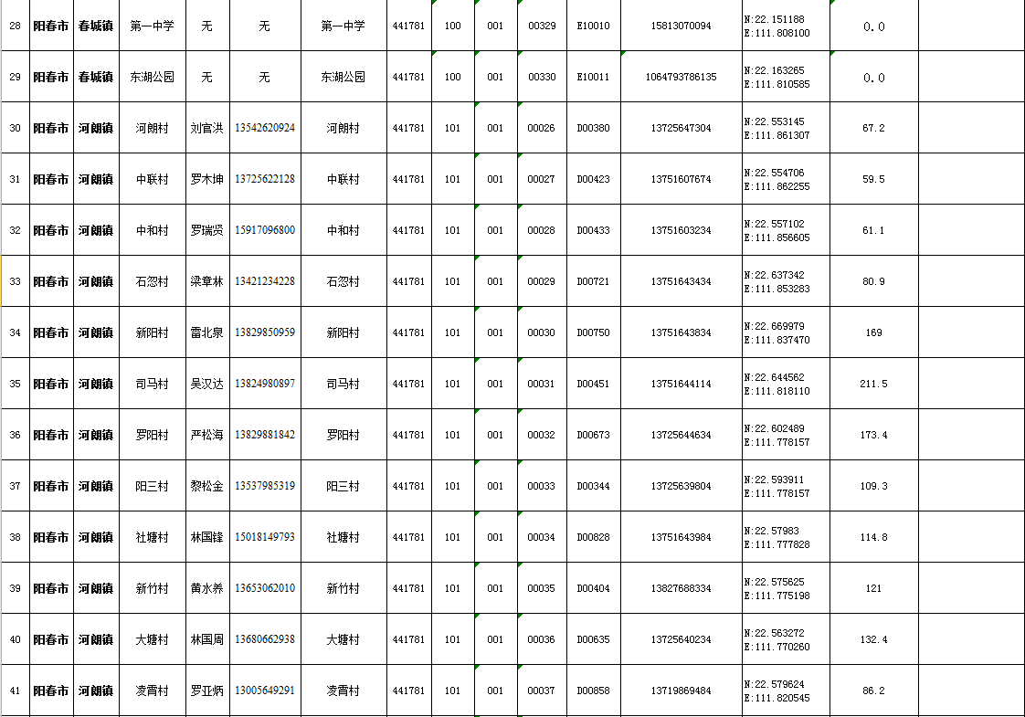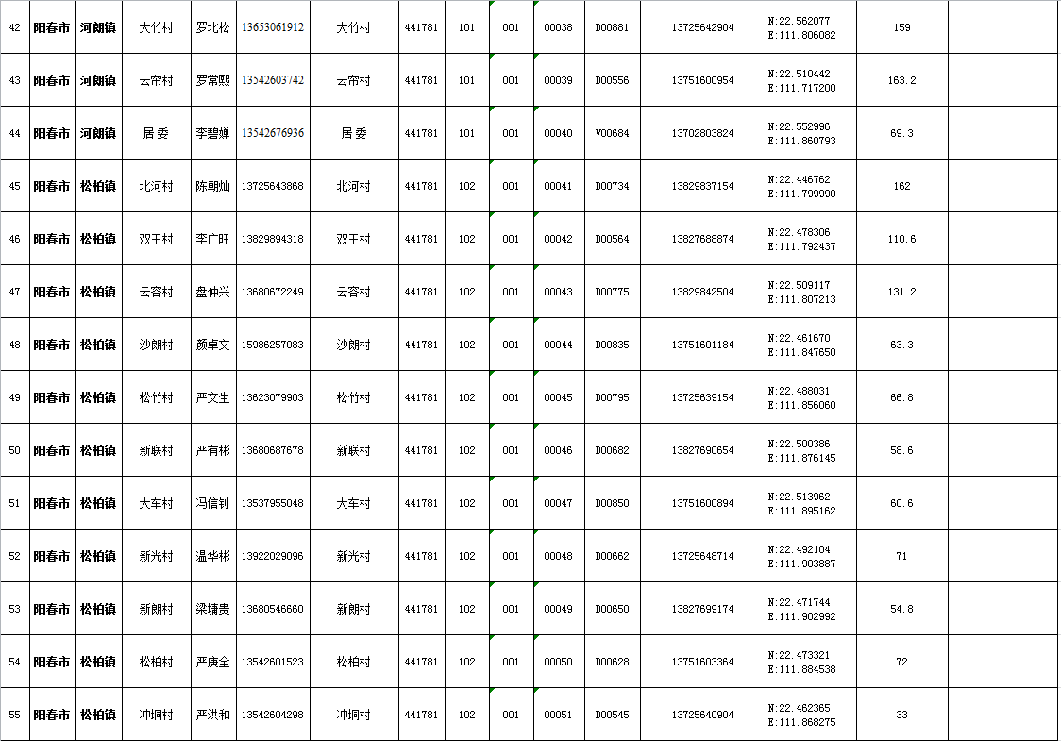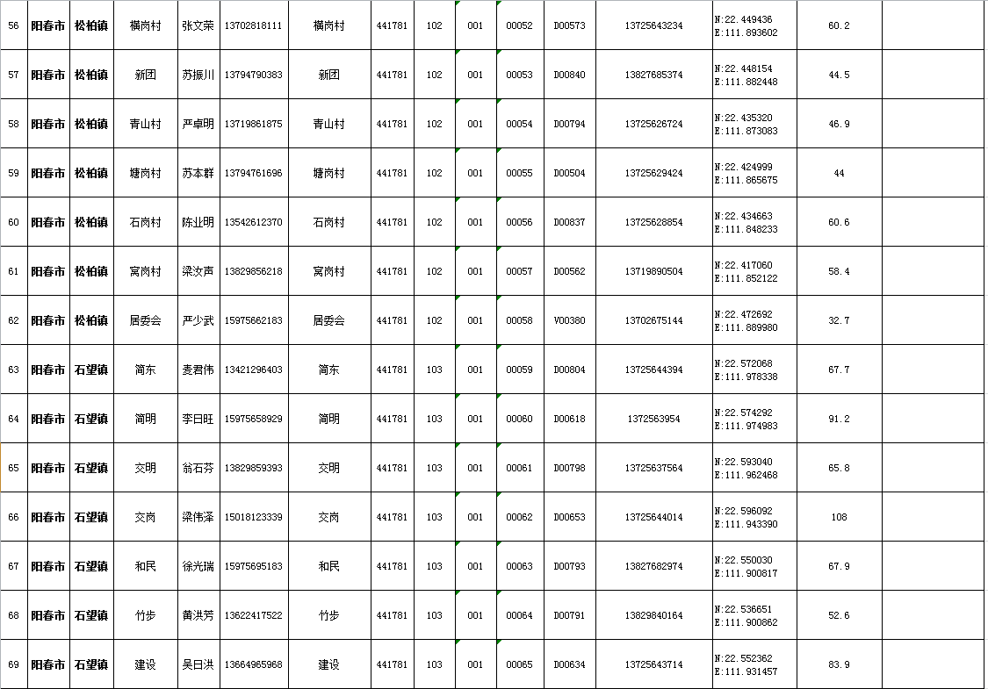
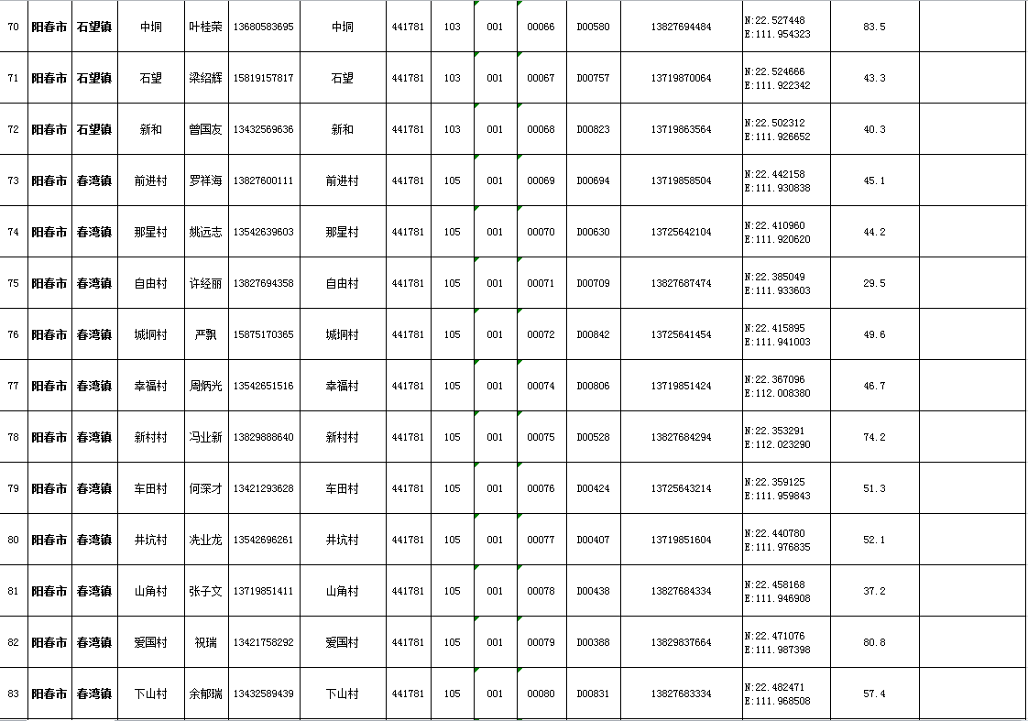
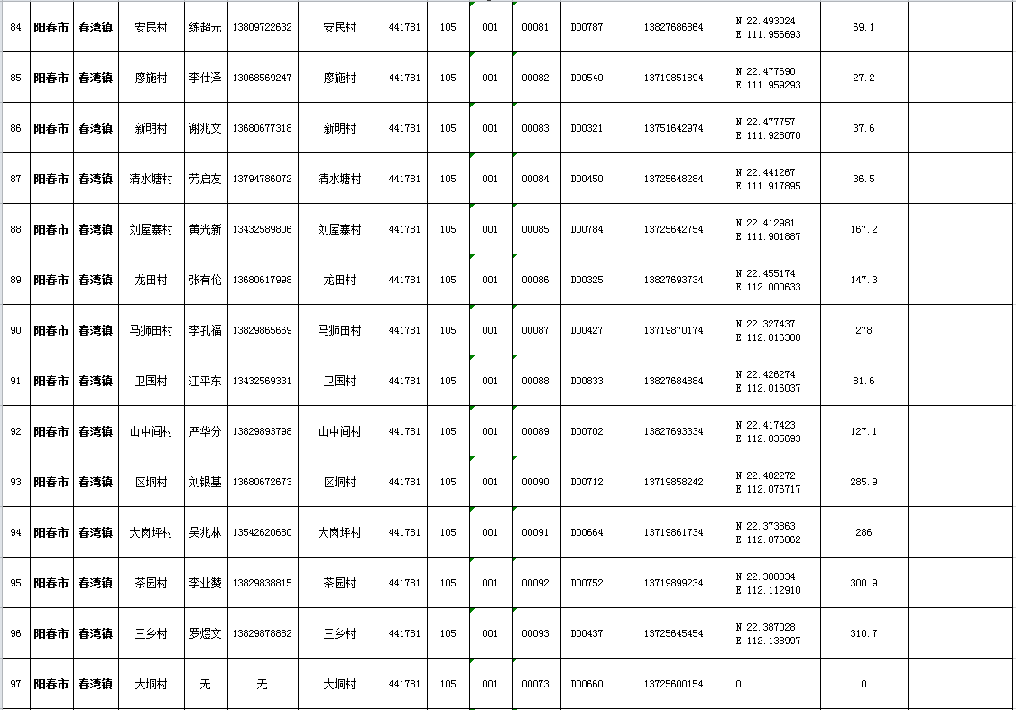
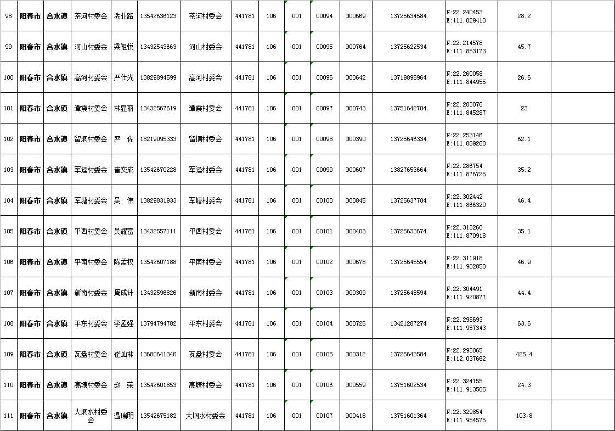
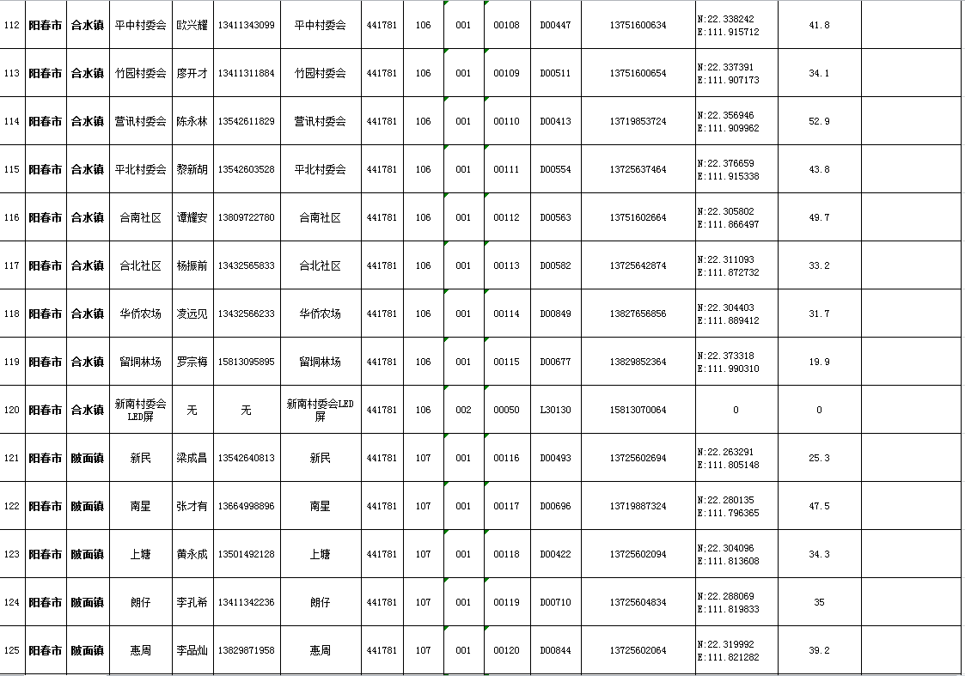
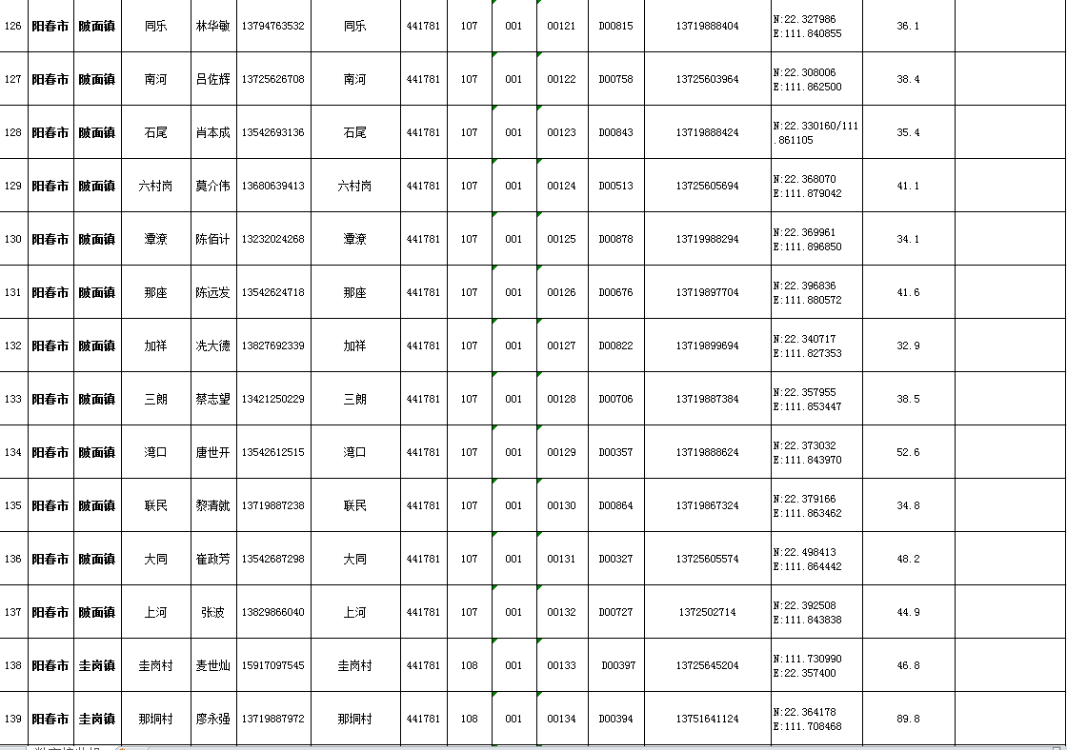
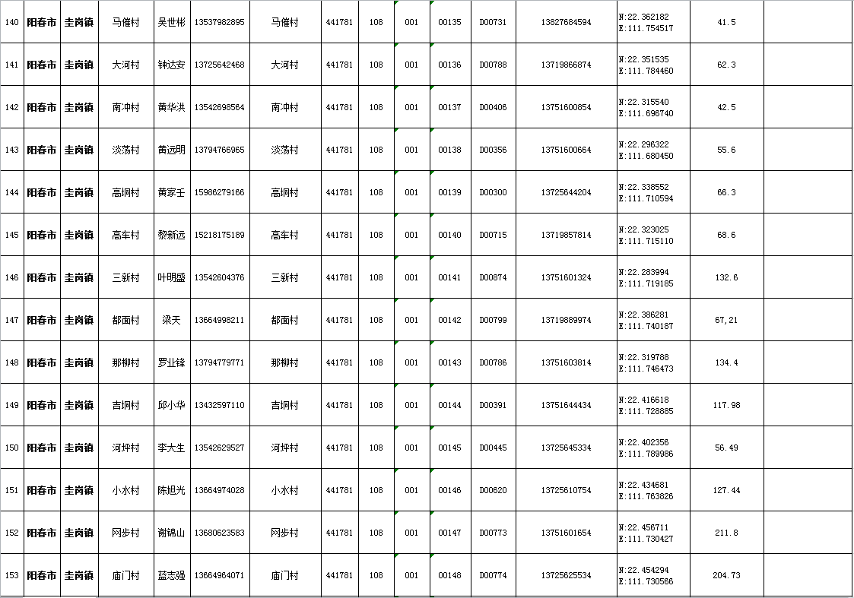
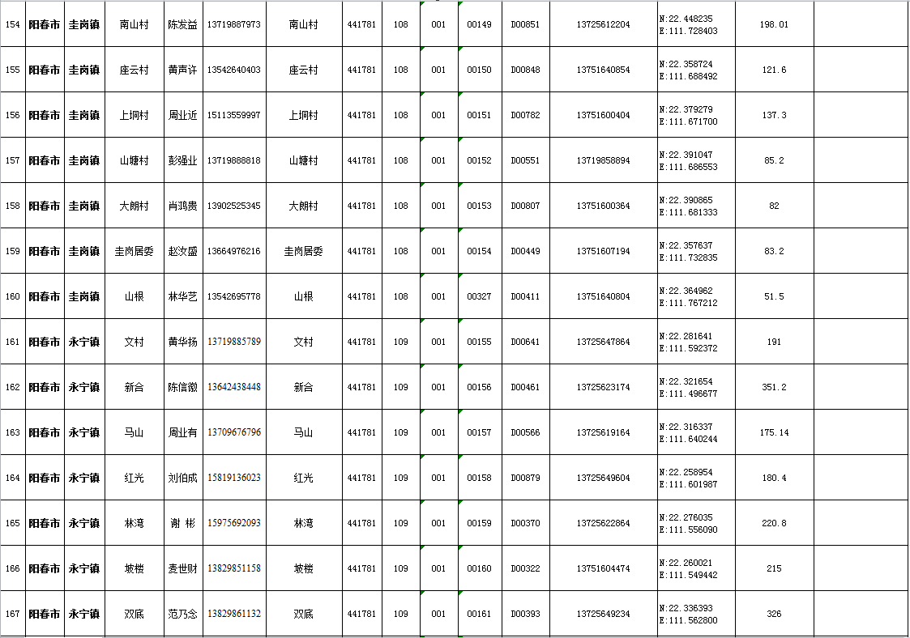
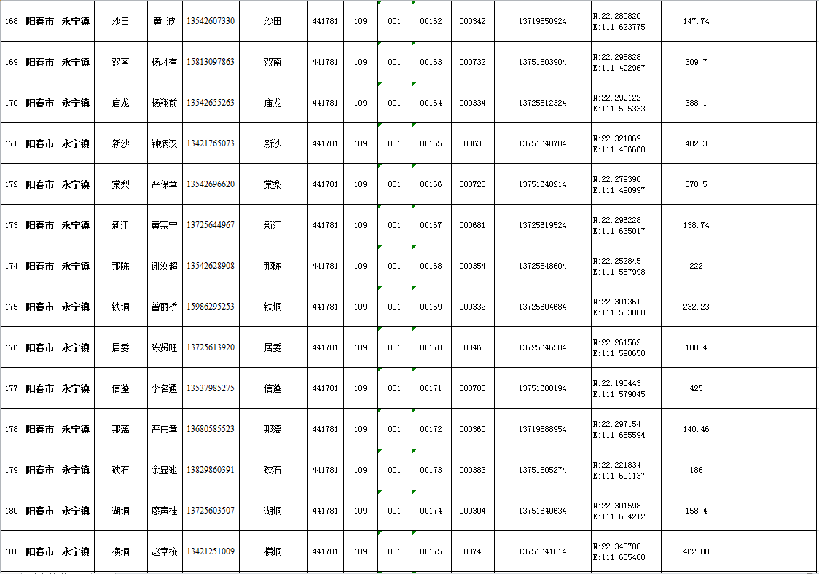
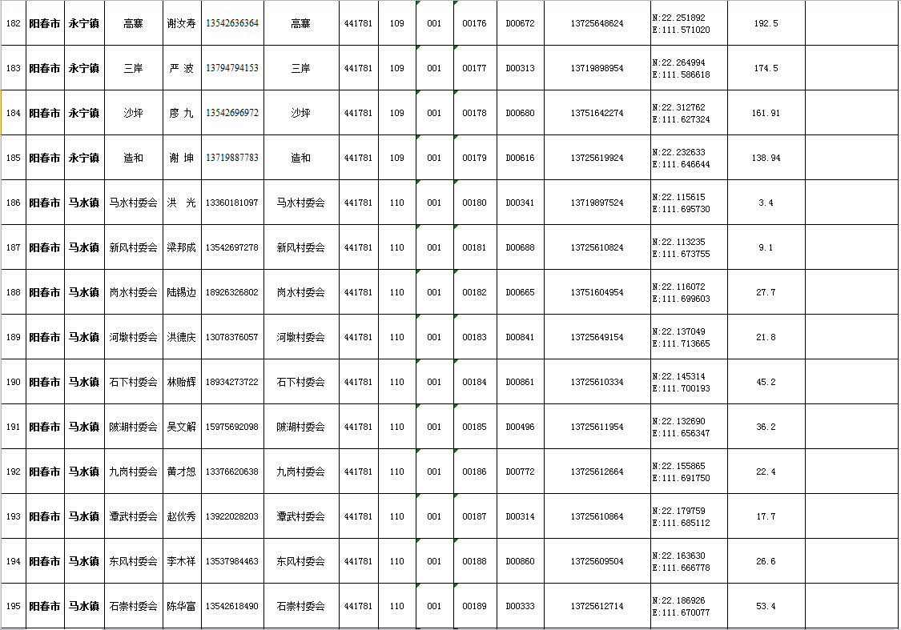
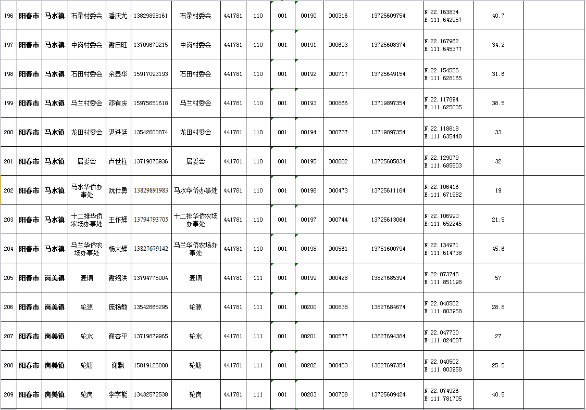
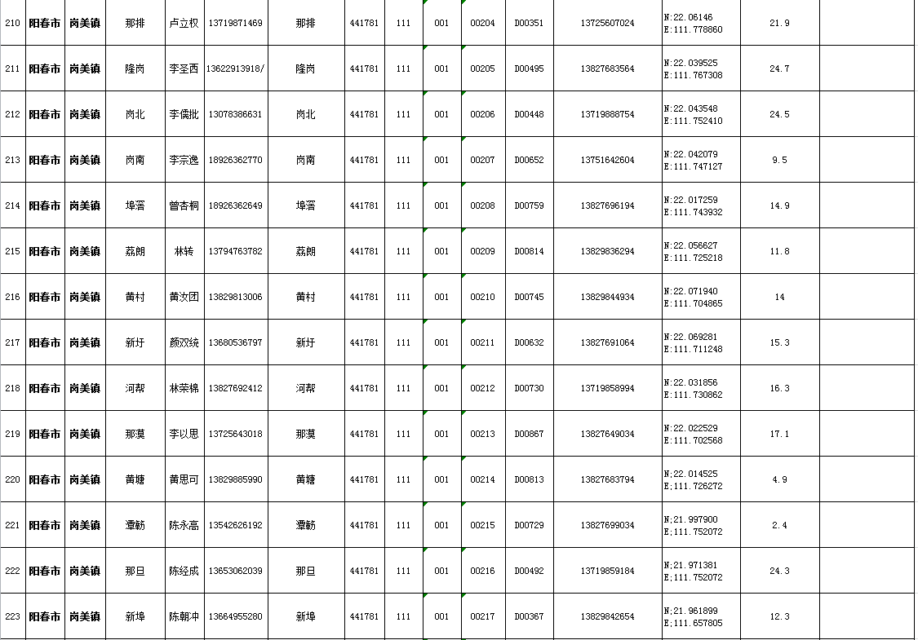
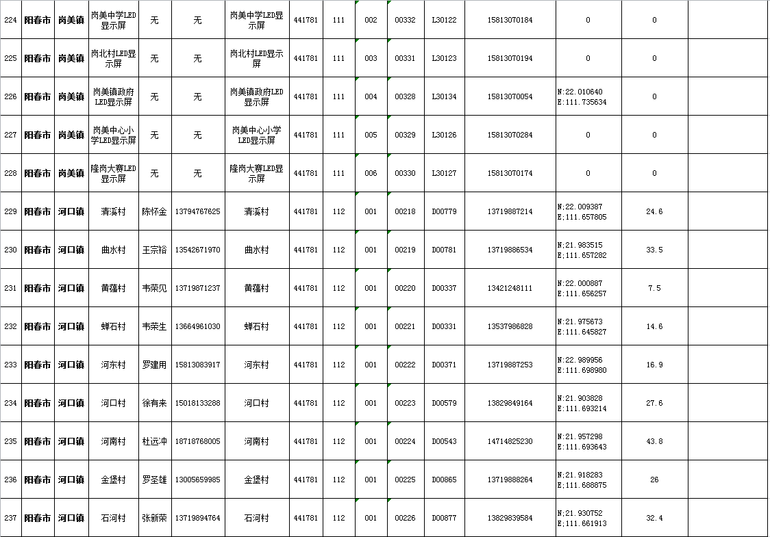

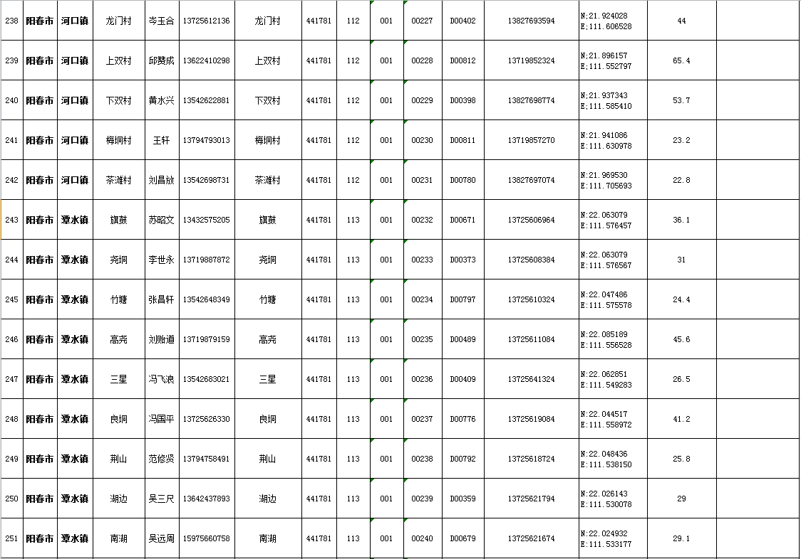

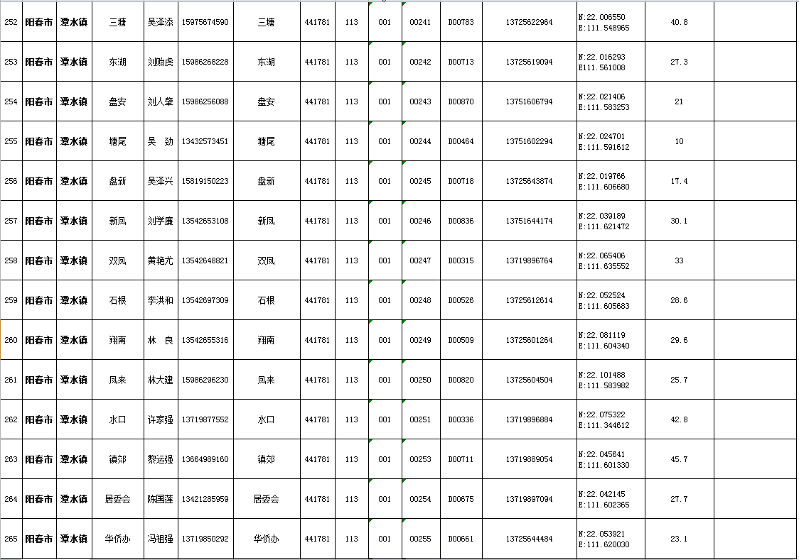

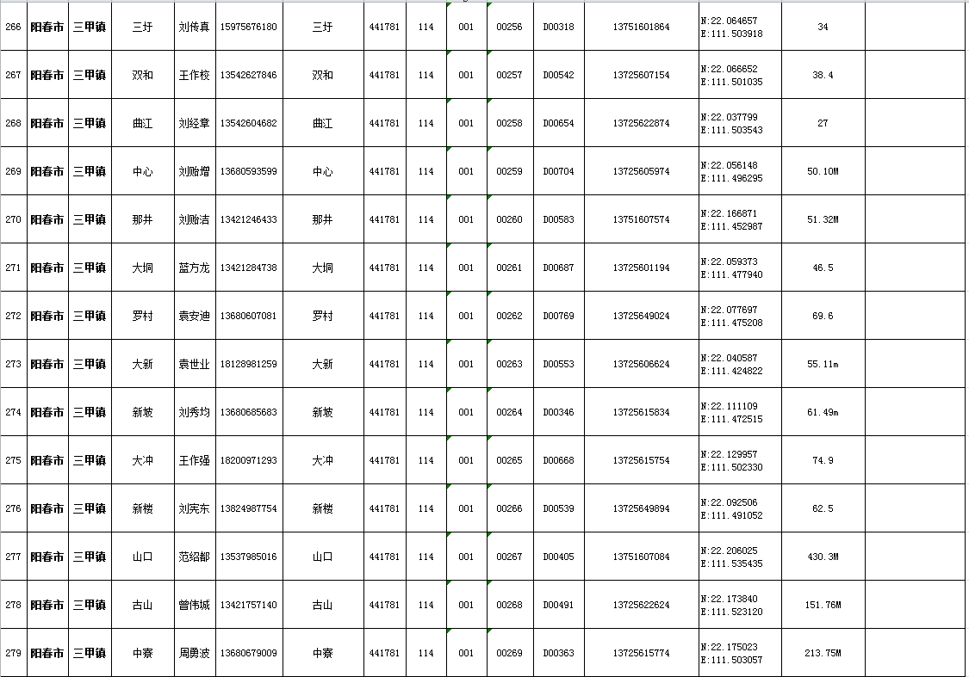

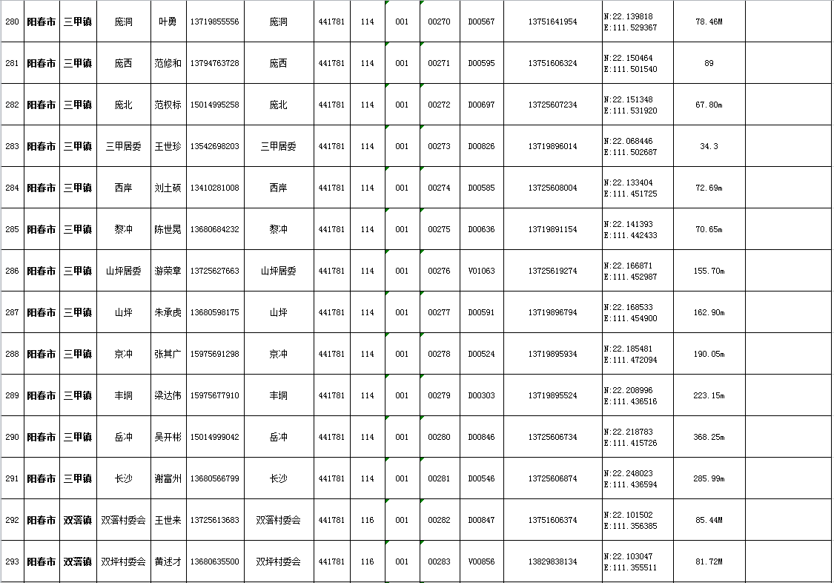

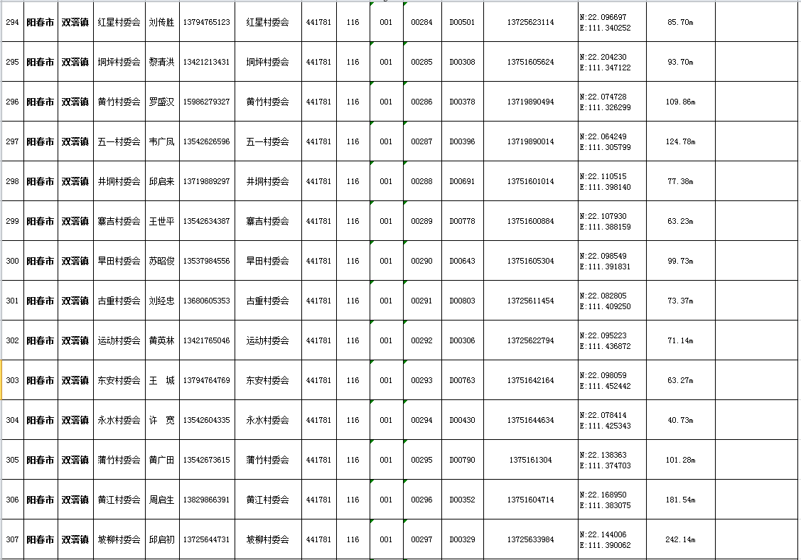

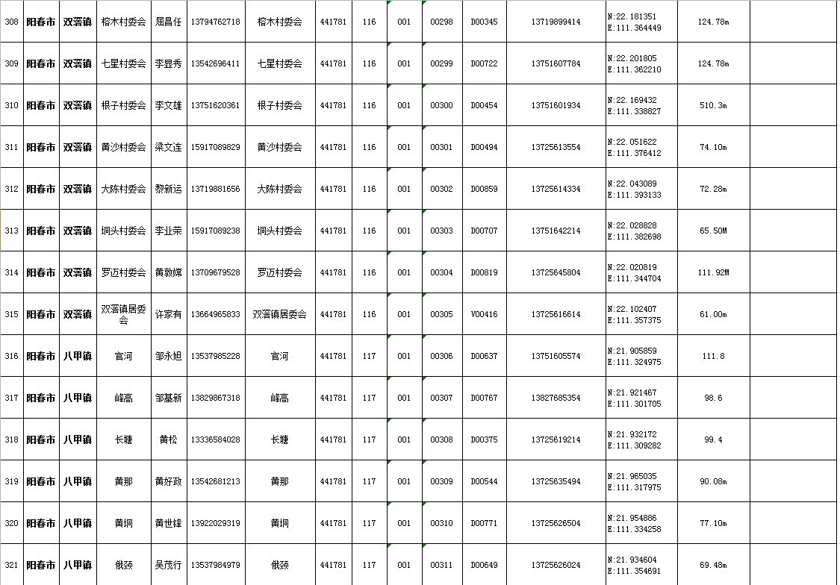

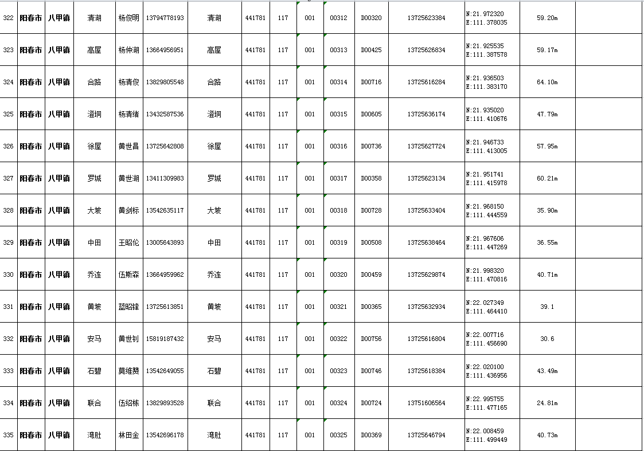

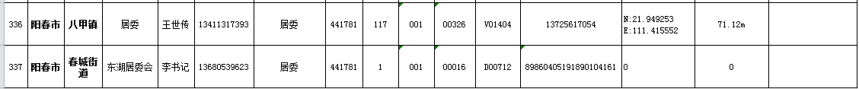

第四部分
合 同 条 款

政府采购

合 同 书

采购编号：
项目名称：

注：本合同仅为合同的参考文本，合同签订双方可根据项目的具体要求进行修订。
甲方：广东省阳春市气象局
地址：
联系人：
联系人电话：

乙方：
地址：
联系人：
联系人电话：

根据《中华人民共和国民法典》、《中华人民共和国政府采购法》等法律、行政法规的规定，经双方平等协商，双方就阳春市突发事件预警信息广播系统设备维护项目（以下称货物）事宜，经双方协商一致，签订本合同。

第一条 合同货物
项目名称 | 单位 | 数量 | 单价（元） | 总价（元） | 备注
 | 项 | 1
合计总额：￥ 元； 大写：
合同总额包括乙方安装、随机零配件、标配工具、运输保险、调试、质保期服务、各项税费及合同实施过程中不可预见费用等项目相关的一切费用。

第二条 质量约定
1.乙方提供的货物应符合国家有关质量标准，由合格原材料制造而成，全新未使用过且满足合同规定的质量、规格、性能各方面要求的合格产品。
2.货物质量保证期（下称质保期）按制造厂家标准，但不得少于1年。
3.质保期内乙方提供的货物出现质量问题，乙方应对有质量问题的货物在7天内进行维修或免费更换。乙方提供的货物质保期外出现质量问题，乙方仍应积极帮助甲方解决。
4.乙方应有可靠的售后服务保障，有专业的售后服务力量，能提供正常的技术、备品备件服务。
5.下列情况乙方不负责免费保修：乙方有确凿证据证明甲方明显不按照乙方书面载明的正确使用方法而引致货物损坏；甲方本身或第三人人为造成的损坏或不可抗力因素造成的损坏。

第三条 交货约定
1.服务时间：详见用户需求书。
2.服务地点：广东省阳春市气象局指定地方。

第四条 验收
1.验收按合同文件要求及国家有关的规定、规范进行。验收时如发现所交付的货物有短缺、次品、损坏或其它不符合本合同规定之情形者，甲方做出详尽的现场记录，此现场记录或备忘录可用作补缺、更换损坏部件、退换货、解除合同、索赔等的有效证据。因货物不符合合同要求而产生的一切费用、损失等均由乙方承担。
2.虽经收货验收合格，但甲方认为货物可能存在质量问题的，甲方有权将货物送有资质的质量检验机构进行检验。若经检验合格，检验费用由甲方承担，经检验不合格，检验费用由乙方承担，乙方并承担质量不合格的全部责任。

第五条 价款的支付
由采购人按下列程序付款：
维护费用分二期支付：
- 从合同签定之日起7个工作日甲方向乙方支付合同总金额的90%作为预付款。
- 乙方提供年度运维报告及验收合格后再支付余下10%的服务费。
- 供应商凭以下有效文件与采购人结算：
1）合同；
2）供应商开具的正式发票；
3）验收/成果报告（加盖采购人公章）；
4）中标通知书。
- 因采购人使用的是财政资金，采购人在前款规定的付款时间为向政府采购支付部门提出办理财政支付申请手续的时间（不含政府财政支付部门审核的时间），在规定时间内提出支付申请手续后即视为采购人已经按期支付。

第七条 不可抗力
由于地震、台风、水灾、战争以及其它不能预见并且对其发生和后果不能防止或避免的不可抗力事故，致使直接影响本合同的履行或不能按约定的条件履行时，遇有上述不可抗力事故的一方，应立即将事故情况以电话、传真或其他有效方式通知对方，并应在15个工作日内，提供事故详情及合同不能履行、或者部分不能履行、或者需要延期履行的理由的有效证明文件。按照事故对履行合同影响的程度，由各方协商决定是否解除合同，或者部分免除履行合同的责任，或者延期履行合同。

第八条 关于知识产权的约定
乙方保证其销售的产品未侵犯其他人的知识产权及其他权益，并保证甲方购买、使用该产品不会遭受任何侵权指控，否则所造成的一切损失、费用和责任均由乙方承担。

第九条 适用法律和合同争议的解决办法
1.本合同的订立、履行、变更、终止、解释、争议的解决等，均适用中华人民共和国的法律。
2.双方因本合同发生争议的，应先协商解决，协商不成的，按以下方式解决争议：向甲方住所地人民法院提起诉讼。

第十条 其他
1.本合同一式陆份，甲方执肆份、乙方执贰份，具有同等法律效力。
2.本合同经双方法定代表人或授权代表签署并加盖公章或合同专用章后生效。
附：货物清单

甲方（盖章）：广东省阳春市气象局  纳税人识别号： | 乙方（盖章）：  纳税人识别号：
法定代表人： | 法定代表人：
或授权代表人： | 或授权代表人：
电话： | 电话：
传真： | 传真：
 | 开户名称：
 | 银行帐号：
签约地点：阳春市 | 开 户 行：
签约日期： 年 月 日

备注：以上合同内容仅供参考，具体合同条款由中标人与采购人协商决定。

第五部分
报 价 文 件 格 式
（报价文件须编页码，且页码必须连续）
自查表

0.1.资格性/符合性自查表
评审内容 |  | 采购文件要求 | 自查结论 | 证明资料
资格性检查 | 报价函 | 按对应格式文件填写、签署、盖章（原件） | □通过 □不通过 | 见报价文件第（）页
资格性检查 | 法定代表人/负责人资格证明书及授权委托书 | 按对应格式文件签署、盖章（原件） | □通过 □不通过 | 见报价文件第（）页
资格性检查 | 资格条件证明文件 | 1、报价人应具备《政府采购法》第二十二条规定的条件：  （1）报价人须是具有独立承担民事责任能力的在中华人民共和国境内注册的法人或其他组织或自然人。  （2）报价人须具有良好的商业信誉和健全的财务会计制度且有依法缴纳税收和社会保障资金的良好记录。  （3）报价人参加政府采购活动前三年内，在经营活动中没有重大违法记录。（须提供书面声明）  （4）报价人须符合法律、行政法规规定的其他条件。（须提供书面声明）  2、在中华人民共和国境内依法设立，独立经营、经济独立核算、独自承担民事责任的法人或其他组织；  3、提供法定代表人及拟派项目负责人的无行贿犯罪记录声明函和公平竞争承诺书；  4、非联合体报价。 | □通过 □不通过 | 见报价文件第（）页
符合性审查 | 报价人的合格性 | 在参与招投标采购活动中未有违法违纪行为并受过处罚 | □通过 □不通过 | 见报价文件第（）页
符合性审查 | 技术要求 | 实质性响应磋商文件中带“★”号的技术要求 | □通过 □不通过 | 见报价文件第（）页
符合性审查 | 商务要求 | 实质性响应磋商文件中的商务要求 | □通过 □不通过 | 见报价文件第（）页
符合性审查 | 报价要求 | 报价方案是唯一确定 | □通过 □不通过 | 见报价文件第（）页
符合性审查 | 其它 | 实质性响应磋商文件中规定的其它情况 | □通过 □不通过 | 见报价文件第（）页
注：以上材料将作为报价人合格性和有效性审核的重要内容之一，报价人必须严格按照其内容及序列要求在报价文件中对应如实提供，对缺漏和不符合项将会直接导致无效投标！在对应的□打“√”。
报价人名称（签章）：
日期： 年 月 日

0.2评审项目投标资料表
评审分项 | 评审细则 | 证明文件
 |  | 见报价文件第（）页
 |  | 见报价文件第（）页
 |  | 见报价文件第（）页
 |  | 见报价文件第（）页
 |  | 见报价文件第（）页
 |  | 见报价文件第（）页
 |  | 见报价文件第（）页
 |  | 见报价文件第（）页
 |  | 见报价文件第（）页
 |  | 见报价文件第（）页
 |  | 见报价文件第（）页
注：报价人应分别结合磋商文件第二部分报价人须知中《技术评审表》《商务评审表》的内容，列出评审分项在报价文件所在位置，以便查对。
报价人法定代表人（或法定代表人授权代表）签字：
报价人名称（签章）：
日期： 年 月 日

一、项 目 报 价 表

1.报价文件格式
报价人应按附表1.1～1.2的格式提交报价表。

1.1.报价总表
[货币单位：人民币元]
报价人名称：
项目名称：阳春市突发事件预警信息广播系统设备维护项目
采购编号：GDYD220153
序号 | 名称 | 投标总价（下浮率%） | 完成期
1

1.本次招标需要报价人对本项目进行下浮率报价，本项目总营业额提成17%（含税）为最高提成比例，按照此基础进行投标下浮率报价。
2.报价包含生产、供货、运输、保险、验收合格并交付使用等一切含税费用。
3.本表中所有项目的价格必须填写（不能空白），没有或免费或已包含在其它分项中的以“0”表示并在相应备注栏中说明。
4.此表格电子文档比需放进投标文件电子文档里面，用于核对投标报价的单价及总价。

报价人（公章）：
授权代表（签名或盖章）：
日 期：
1.2 报价明细表（如有，格式自拟）

二、商 务 响 应

2.报价函格式
报 价 函
致：广东远东招标代理有限公司
我方确认收到贵方提供的（项目名称）项目及服务的磋商文件的全部内容，我方（报价人名称）作为报价者正式授权（授权代表全名，职务）代表我方进行有关本磋商的一切事宜。
在此提交的报价文件，正本一份，副本 3 份，报价文件包括如下等内容：
一、 报价文件第一部分
报价表
二、 报价文件第二部分
（一）报价函；
（二）授权书；
（三）资格证明文件；
（四）报价保证金金额为： （注明币种及金额大、小写） ；
（五）商务响应表及差异表；
（六）按磋商文件报价人须知的要求提供的报价文件格式的其它有关文件。
三、 报价文件第三部分
技术响应文件及差异表
并在正本内附有相应各部分内容的电子文件一套。
我方已完全明白报价文件的所有条款要求，并重申以下几点：
（一）我方决定参加：采购编号为 GDYD220153 号的报价；
（二）全部工程之承包和有关服务的报价总价（详见报价表）；
（三）本报价文件的有效期为磋商日起的 90天内有效，如成交，有效期将延至合同终止日为止；
（四）我方已详细研究了磋商文件的所有内容包括修改文件（如果有）和所有已提供的参考资料以及有关附件并完全明白，我方放弃在此方面提出含糊意见或误解的一切权力。
（五） 我方明白并愿意在规定的磋商时间和日期之后，报价有效期之内撤回报价，则报价保证金将被贵方没收。
（六） 我方同意按照贵方可能提出的要求而提供与报价有关的任何其它数据或信息。
（七） 我方理解贵方不一定接受最低标价或任何贵方可能收到的报价。
（八） 我方如果成交，将保证履行磋商文件以及磋商文件修改文件（如果有的话）中的全部责任和义务，按质、按量、按期完成《用户需求书》及《合同书》中的全部任务。
（九） 如我方被授予合同，由我方就本次磋商支付或将支付的服务费列于磋商文件要求的承诺书中。
（十） 所有与本磋商有关的函件请发往下列地址：
地 址： .邮政编码： .
电 话： .传 真： .
代表姓名： .职 务： .

报价人（公章）：

报价人地址：

授权代表姓名（签名或盖章）：

日 期：

3.法定代表人授权书格式
法定代表人授权书

致：广东远东招标代理有限公司

本授权书声明：（报价人名称）是注册于（国家或地区）的法定代表人。现任 职务。在（项目名称）项目磋商[采购编号为：GDYD220153 ]的报价和合同执行过程中，现授权（姓名、职务）作为我公司的全权代理人，以我方的名义处理一切与之有关的事宜。

本授权书于 年 月 日签字生效，特此声明。

报价人（公章）：

地 址：
法人代表身份证复印件（粘贴）

法定代表人（签字或盖章）：

职 务：

被授权人身份证复印件（粘贴）
被授权人（签字或盖章）：

职 务：

4.资格声明书格式

资格声明

致：广东远东招标代理有限公司

为响应你方组织的 （项目名称） 项目的供货及相关服务的磋商[采购编号为： ]，我方愿参与报价。
我方作为 （报价人） 是在法律、财务和运作上独立于采购人、采购代理机构的报价人，提供“用户需求书”中全部的工程及相关服务，提交所有文件和全部说明是真实的和正确的。
我方符合法律、行政法规规定的其他条件，满足采购要求。
我方理解你方可能还要求提供更进一步的资格资料，并愿意应你方的要求提交。

报价人（公章）： .

法 定 地 址：
邮 编： .

授权代表（签字或盖章）： 签字人姓名（印刷体） .

电 话：
传 真： .
附：
中小企业声明函
本公司郑重声明，根据《政府采购促进中小企业发展管理办法>的通知》（财库〔2020〕46号)的规定，本公司为______（请填写：中型、小型、微型）企业。即，本公司同时满足以下条件：
1.根据《工业和信息化部、国家统计局、国家发展和改革委员会、财政部关于印发中小企业划型标准规定的通知》（工信部联企业[2011]300号）规定的划分标准，本公司为______（请填写：中型、小型、微型）企业。
2.本公司参加______单位的______项目采购活动提供本企业制造的货物，由本企业承担工程、提供服务，或者提供其他______（请填写：中型、小型、微型）企业制造的货物。本条所称货物不包括使用大型企业注册商标的货物。
本公司对上述声明的真实性负责。如有虚假，将依法承担相应责任。
序号 | 项目类型 | 项目名称 | 供应商 | 金额（元） | 所占比例
1 | 本企业提供的工程、服务
2 | 其他中型企业提供的工程
3 | 其他小型企业提供的工程
4 | 其他微型企业提供的工程
企业名称（盖章）：

日 期：

注： 如报价人提供的工程、服务中有其他小型或微型企业提供的工程或服务时，请将该企业的《中小企业声明函》一并提供，否则该部分工程和服务视为不符合价格扣除条件。

5.资格证明文件格式
[说明]报价人应按照磋商文件的要求做出全面的响应。其内容应包括但不限于以下各项：

5.1.《企业法人营业执照》（或事业法人登记证）副本复印件。

5.2.《税务登记证》副本复印件（已换领三合一营业执照的，可不提供本项）。

5.3.《组织机构代码证》副本复印件（已换领三合一营业执照的，可不提供本项）。

5.4.报价人须具有良好的商业信誉和健全的财务会计制度且有依法缴纳税收和社会保障资金的良好记录。

5.5.报价人参加政府采购活动前三年内，在经营活动中没有重大违法记录的书面声明。

5.6.报价人符合法律、行政法规规定的其他条件的书面声明。

5.7.磋商邀请函报价人资格条件中规定除上述材料外还需要提交的其他证明材料。

6.报价保证金（本项目不适用）
6.1 通过电汇、银行转帐形式交纳保证金格式
（1）报价保证金交纳凭证
致：广东远东招标代理有限公司
（报价人全称） 参加贵方组织的、采购编号为 的采购活动。按磋商文件的规定，已通过（转帐、银行汇款）形式交纳人民币（大写） 元的报价保证金。

附：
粘贴转帐或汇款的银行凭证复印件

报价人法定代表人（或法定代表人授权代表）签字：
报价人名称（签章）：
日期： 年 月 日
（2）退保证金说明格式（为确保报价保证金退回顺畅，请报价人仔细阅读以下表中说明并执行）
如报价单位保证金由其他单位代缴的，代缴单位在缴交保证金的同时应提交盖有代缴单位和报价人公章的证明（原件一份放于正本，另一份放于唱标信封里）。
退保证金说明
致：广东远东招标代理有限公司
我方为 投标[采购编号为： ]所提交的保证金 元，请贵公司退还时划到以下帐户：
收款单位 | 收款单位名称
收款单位 | 收款单位地址
收款单位 | 开 户 银 行 |  | 联 系 人
 | 帐 号 |  | 联系电话
报价人（公章）：
日 期：
（ 以下内容由采购代理机构填写，报价人须保留此表 ）
付款申请表
付款内容 | 付款金额： | 元 |  |  | ￥
付款内容 | 已付金额： | 元 |  |  | ￥
付款内容 | 付款方式： | 1.现金； | 2.支票； | 3.转账 ；
付款内容 | 付款方式： | 4.保函； | 5.其它（电汇）；
付款内容 | 资金来源： | 保证金
付款内容 | 备注：
经办及审批 | 申请人： |  | 采购部门负责人：
合同管理人员审核
财务部门审核

以专业担保机构出具的担保函形式交纳保证金的担保函格式
政府采购报价担保函 （项目用）
编号：

（采购人或采购代理机构）：

鉴于 （以下简称“报价人”）拟参加编号为 的
项目（以下简称“本项目”）报价，根据本项目谈判文件，供应商参加报价时应向你方交纳报价保证金，且可以报价担保函的形式交纳报价保证金。应供应商的申请，我方以保证的方式向你方提供如下报价保证金担保：
一、保证责任的情形及保证金额
（一）在报价人出现下列情形之一时，我方承担保证责任：
1．成交后报价人无正当理由不与采购人或者采购代理机构签订《政府采购合同》；
2．谈判文件规定的报价人应当缴纳保证金的其他情形。
（二）我方承担保证责任的最高金额为人民币 元（大写 ），即本项目的报价保证金金额。
二、保证的方式及保证期间
我方保证的方式为：连带责任保证。
我方的保证期间为：自本保函生效之日起 个月止。
三、承担保证责任的程序
1．你方要求我方承担保证责任的，应在本保函保证期间内向我方发出书面索赔通知。索赔通知应写明要求索赔的金额，支付款项应到达的账号，并附有证明报价人发生我方应承担保证责任情形的事实材料。
2．我方在收到索赔通知及相关证明材料后，在 个工作日内进行审查，符合应承担保证责任情形的，我方应按照你方的要求代报价人向你方支付报价保证金。
四、保证责任的终止
1．保证期间届满你方未向我方书面主张保证责任的，自保证期间届满次日起，我方保证责任自动终止。
2．我方按照本保函向你贵方履行了保证责任后，自我方向你贵方支付款项（支付款项从我方账户划出）之日起，保证责任终止。
3．按照法律法规的规定或出现我方保证责任终止的其它情形的，我方在本保函项下的保证责任亦终止。
五、免责条款
1．依照法律规定或你方与报价人的另行约定，全部或者部分免除报价人报价保证金义务时，我方亦免除相应的保证责任。
2．因你方原因致使报价人发生本保函第一条第（一）款约定情形的，我方不承担保证责任。
3．因不可抗力造成报价人发生本保函第一条约定情形的，我方不承担保证责任。
4．你方或其他有权机关对谈判文件进行任何澄清或修改，加重我方保证责任的，我方对加重部分不承担保证责任，但该澄清或修改经我方事先书面同意的除外。
六、争议的解决
因本保函发生的纠纷，由你我双方协商解决，协商不成的，通过诉讼程序解决，诉讼管辖地法院为 法院。
七、保函的生效
本保函自我方加盖公章之日起生效。

保证人：（公章）
年 月 日

7.商务响应表格式
合同条款响应表
[说明]报价人应对照磋商文件第四部分《合同书》所列合同条款的内容一一响应，完全满足的在“具体内容”栏中填“响应”，有差异的则在“具体内容”栏中写明具体内容。

序号 | 磋商文件合同要求 |  | 报价文件内容
序号 | 条目 | 简要内容 | 条目 | 具体内容
[说明]
1. 除“具体内容”栏所列的内容以外，按《合同书》中的条款执行。
2. 对可以有差异的，其内容的确定，在签定合同时，由买卖双方协商。

报价人（公章）：

授权代表（签字或盖章）：

日 期：

8.服务费承诺书格式
成交服务费承诺书

致：广东远东招标代理有限公司

如果我方在贵公司组织的 （项目名称） 的工程及相关服务磋商中获成交（采购编号： ），我方保证在收到《成交通知书》后，按磋商文件规定“报价人须知”向贵公司交纳成交服务费。

我方如违约，愿凭贵公司开出的违约通知，按上述承诺金额的200％在我方提交的报价保证金（保函）及买方给我方的成交合同规定的货款中扣付，并在此同意和要求报价保函开立银行及买方（应广东远东招标代理有限公司的要求）办理支付手续。

特此承诺！
报价人法定名称（公章）；
报价人法定地址：
报价人授权代表（签字或盖章）：
电 话：
传 真：
承诺日期：

9.其它资料格式
9.1 报价人简介；
9.2 同类项目业绩；
9.3 名称变更证明；
9.4 财务状况；
9.5 报价人认为有必要提供的其它资料。

除上述资料外，《商务打分表》要求提交的其他资料。

9.1.报价人简介
报价人简介（报价人基本情况介绍，包括：人员、生产能力、技术设备、技术状况等，不够可以自制表格）

报价人情况表
单位名称
地址
主管部门 |  | 法人代表 |  |  |  | 职务
经济类型 |  | 授权代表 |  |  |  | 职务
邮编 |  | 电话 |  |  |  | 传真
单位简介及机构设置
单位优势及特长
单位概况 | 注册资本 | 万元 | 占地面积 |  | M²
单位概况 | 职工总数 | 人 | 建筑面积 |  | M²
单位概况 | 资产情况 | 净资产 | 万元 |  | 固定资产原值 万元
单位概况 | 资产情况 | 负债 | 万元 |  | 固定资产净值 万元
财务状况 | 年度 | 主营收入  （万元） | 收入总额  （万元） |  | 利润总额  （万元） |  | 净利润  （万元） |  | 资产负债率
财务状况 | 2018
财务状况 | 2019
财务状况 | 2020

9.2.同类项目业绩

业 绩 表

序号 | 项目名称 | 项目地址 | 合同内容 | 合同总价 | 签约日期
注： 1、列出报价人2018年以来（按合同签订日期为准）同类项目业绩。
2、须按《商务打分表》要求提供所填业绩的相关证明材料复印件并加盖公章。

9.3.名称变更证明
本次磋商，如果有名称变更的（非因该单位出现了与资格预审时的营业性质的根本改变以至不再满足本次磋商的要求），报价人应提供由工商管理部门出具的变更证明文件，说明由原名称因何种原因变更为现名称。

9.4.财务状况
提供2019年经审计的财务报表（审计报告，能呈现营业收入、资产负债、利润、现金流量等数据）

9.5.本项目管理团队配置表
本项目管理人员、技术人员配置表
姓名 | 职务 | 职称 | 相关资格 | 履历
附：管理人员、技术人员的资历、资格文件、工作履历等证明材料文件

报价人（公章）：
授权代表（签名或盖章）：
日 期：

9.6.报价人认为有必要提供的其它资料

除上述资料外，《商务评审表》要求提交的其他资料。

三、技 术 方 案 响 应

10.技术方案响应文件格式

10.1.用户需求响应表
报价人应根据报价的实际情况对谈判文件中《用户需求书》的内容作全面响应。完全满足的在“响应栏”中打“√”，若有差异则打“×”，并将差异情况加以说明。

注：用户需求书中带“★”号的要求为必须满足的要求，如不满足将按废标处理。

序号 | 名称 | 用户需求要求 | 响应情况 | 差异描述
1
2
3
4
…… |  | …… | …… | ……
报价人（公章）：
授权代表（签名或盖章）：
日期：

10.2.技术方案

报价人首先应充分理解磋商文件中用户需求书中内容的要求，并在此基础之上完成项目技术方案的编写。技术方案应至少包含但不限于以下内容：
- 项目组织实施方案；
- 质量保证措施和保质保修服务承诺（应急响应时间、质保期、交付时间等）；

除上述资料外，《技术评审表》要求提交的其他资料。

报价人（公章）：

授权代表（签名或盖章）：

日 期：

10.3.采购人配合条件

采购人配合的条件

为配合计划进度时间表所进行的各阶段工作，报价人必须列明需采购人配合的工作内容和具体要求。

报价人（公章）：

授权代表（签名或盖章）：

日 期：

11.同意磋商文件条款声明格式

同意磋商文件条款声明

致：广东远东招标代理有限公司

为响应你方组织的阳春市突发事件预警信息广播系统设备维护项目的施工及相关服务的竞争性磋商[采购编号为：GDYD220153]，我方在参与投标（报价）前已详细研究了磋商文件的所有内容，包括修改文件（如果有的话）和所有已提供的参考资料以及有关附件，我方完全明白并认为此采购文件没有倾向性，也没有存在排斥潜在投标（报价）人的内容，我方并同意采购文件的相关条款。
特此声明。

投标（报价）人（公章）：

法 定 地 址：
邮 编：

授权代表（签字或盖章）： 姓名（印刷体）

电 话：
传 真：

12.报价信封
报价信封内装：
12.1.从报价文件正本中复印的报价总表；
12.2.报价函；
12.3.法定代表人授权书；
12.4.同意磋商文件条款声明格式

